СИСТЕМА МАРКЕР – ПРИЕМНИК ДЛЯ МОНИТОРИНГА ПРОДВИЖЕНИЯ ВНУТРИТРУБНОГО СНАРЯДА

Реутов Ю.Я.
Екатеринбург, Россия

Разработан комплект приемо-передающей аппаратуры для отслеживания продвижения внутритрубного снаряда в магистральном трубопроводе. По разным причинам внутритрубный снаряд, в процессе продвижения по магистральному трубопроводу может застрять в любом его месте, закупоривая трубопровод и создавая тем самым аварийную ситуацию [1]. В таком случае необходимо знать, какие участки трубопровода снаряд преодолел благополучно, и иметь возможность отыскать его за пределами пройденных участков. Для обеспечения такой возможности внутритрубный снаряд снабжается маркером – излучателем переменного низкочастотного магнитного поля, принимая излучение которого можно как констатировать прохождение снарядом контрольных наземных пунктов, так и отыскивать снаряд в случае его аварийной остановки.
Выпускаемые в настоящее время, преимущественно зарубежными фирмами, комплекты передатчик – приемник не в полной мере удовлетворяют предъявляемым практикой требованиям как по объему передаваемой информации, так и по габаритам и массе приемников. В ИФМ УрО РАН разработаны макеты вариантов передатчиков и приемников, позволяющие в реальных условиях выбрать наиболее соответствующие условиям эксплуатации. При разработке системы передатчик-приемник необходимо было выбрать рабочую частоту так, чтобы магнитное поле с минимальными потерями проникало через стенку стальной трубы наружу и в то же время, чтобы магнитные помехи природного и индустриального происхождения [2] были на этой частоте минимальны. В этом случае маркер можно отыскать с помощью соответствующего портативного приемника с максимального расстояния. Необходимо было также выбрать вид модуляции излучаемого поля, позволяющий выделить сигнал маркера на фоне помех. Разработанная конструкция приемной антенны позволяет свести к минимуму помехи от геомагнитного поля при движении оператора по пересеченной местности.

При потреблении передатчиком (маркером) 5–6 ватт мощности постоянного тока автономного источника питания дальность уверенного приема его сигнала приемником составляет 20–30 метров по воздуху и 8–12 метров через трубу. При этом масса портативного приемника в комплекте с приемной антенной и источниками питания не превышает 0,5 килограмма. Комплект проходит испытания в НПО «Спектр».
Фотография внешнего вида одного из вариантов приемника приведена на рис. 1.
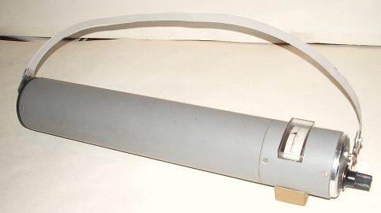

Рис. 1
Работа выполнена при поддержке программы «Диагностика» №13393 от 01.02.06г.

Литература

1. Ю.Я. Реутов, В.Е. Лоскутов. Проникновение магнитного поля маркера, расположенного внутри газопровода, через стенку стальной трубы. Дефектоскопия. 2007. №11 с. 15-22.
2. Ю.Я. Реутов, В.И Пудов, А.А. Литвиненко. Промышленное загрязнение города Екатеринбурга магнитными полями звуковых частот. Дефектоскопия. № 6. 1995. с. 47-51.

